# CSS Thuần

## Hiển thị … khi text bị tràn ra màn hình

text-overflow: clip|ellipsis|string|initial|inherit;

* **clip**: là giá trị mặc định, nó sẽ kẹp các văn bản.
* **ellipsis** : thêm ba dấu chấm (...) nếu text bị tràn ra ngoài
* **string** : tự định nghĩa đoạn text nào đó thêm vào khi bị tràn ra ngoài.
* **initial** : thiết lập giá trị mặc định
* **inherit**: kế thừa giá trị từ thẻ HTML cha.

Có một số giá trị sẽ không chạy trên trình duyệt Chrome, Opera, ... nên bạn phải cân nhắc khi sử dụng. Tuy nhiên thuộc tính ellipsis thì hoạt động hầu hết các trình duyệt mới hiện nay.

# core-ui

## Build core-ui

Tải thư mục về giải nén thì tại project coreui (có file package)

Mở cmd lên và chạy lệnh: npm install 🡺 lúc này xuất thư mục node_module

Tạo thư mục dist: npm run build 🡺 lúc này thư mục dist sẽ xuất hiện

Dùng npm run để thấy hết tất cả các script

# boostrap

## Class

Tham khảo:

<https://getbootstrap.com/docs/4.2/utilities/borders/>

### class hay dùng

.table-hover // BẢNG HOVER

.text-danger // thay màu chữ

.https://getbootstrap.com/docs/4.1/utilities/display/ // display

.animated .fadeIn // hiệu ứng hiện element ra một cách mượt mà

## Thuộc tính data-

Phải CHÚ Ý rằng mọi plugins của Bootstrap có thể áp dụng chỉ đơn thuần thông qua HTML, không cần viết thêm dù chỉ 1 dòng code JavaScript. Đây gọi là API thứ tự đầu tiên của Bootstrap (Bootstrap’s first-class API) và bạn phải xem đây là giải pháp trước nhất khi làm việc với plugins.

Ví dụ, chúng ta có thể kích hoạt 1 modal, không dùng code JavaScript, như sau, thiết lập thuộc tính data-toggle="modal" cho đối tượng kích hoạt như button hay liên kết <a></a>, data-target=#myModal là thiết lập modal có id là myModal sẽ được kích hoạt/hiển thị, data-backdrop=”static” là không đóng modal khi user clicks ra ngoài modal, và data-keyboard=”false”là không đóng modal khi user nhấn phím escape. 4 thuộc tính được bỏ trong 1 tag HTML kích hoạt duy nhất:

<button type="button" data-toggle="modal" data-target="#myModal" data-backdrop="static" data-keyboard="false">Launch my modal</button>

### Danh sách các thuộc tính data-

Link tham khảo:

<https://getbootstrap.com/docs/3.4/javascript/>

npm

## Modals – popup

### Truy nhập modal

Hãy thêm role="dialog" vào .modal, thuộc tính aria-labelledby="myModalLabel" dùng để tham chiếu đến phần tiêu đề của modal, và aria-hidden="true" để các công nghệ hỗ trợ bỏ qua các phần tử DOM của modal.

Thêm vào đó, bạn cũng có thể thêm phần mô tả cho modal của bạn thông qua thuộc tính aria-describedby trên .modal.

## Vùng chứa – Container

.container : cung cấp vùng chứa có độ rộng cố định

.container-fluid : cung cấp độ rộng toàn phần, tùy theo kích thước màn hình.

# Sass

## Link

**SASS**

<https://viblo.asia/p/hoc-sass-trong-15-phut-wjAM7y0LvmWe>

<https://thachpham.com/web-development/html-css/huong-dan-su-dung-sass-de-viet-css.html>

**GULP**

[**https://gulpjs.com/**](https://gulpjs.com/)

<https://github.com/PhuongNamCorpsIntern/workspace/issues/12>

<https://viblo.asia/p/gulp-va-nhung-khai-niem-co-ban-nhat-oOVlYyjnl8W>

**Phần mềm để chạy sass**: koala (tải về và chạy)

Sử dụng Output (Compresses) để nén file lại

## Quy tắc xếp chồng

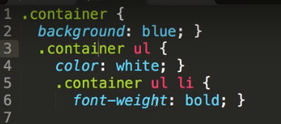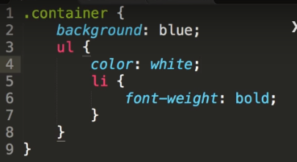

Sass Kq

Cách lấy giá trị trước đó:

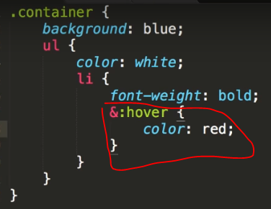

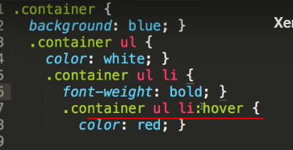

& tương ứng chính là thẻ li kq

## Sử dụng biến:

Lưu giá trị thường xuyên sử dụng lại

🡺 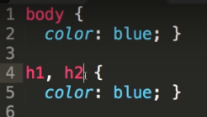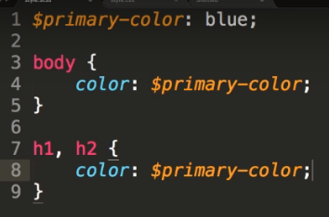

## Quy tắc Mixin

🡺 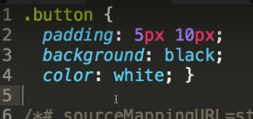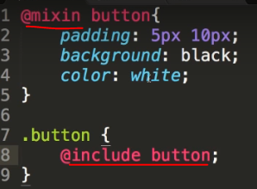

### Truyền tham số vào mixin:

🡺 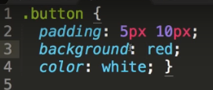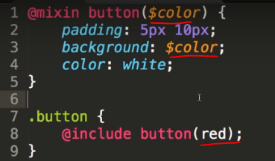

🡺 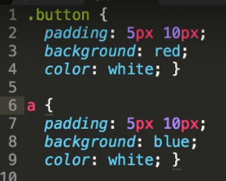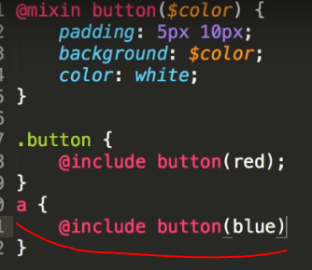

## Extends

🡺 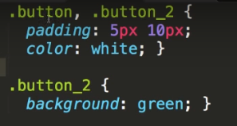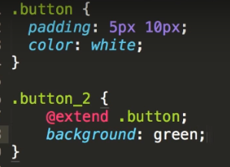

Chỉ kế thừa không in ra:

🡺 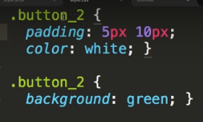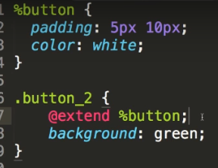

## Các mệnh đề điều kiện:

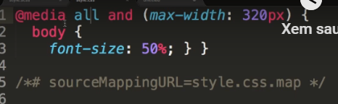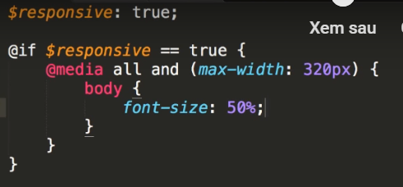

Tạo file scss:

- Tạo một file tên : _typography.scss

File này sẽ không hiển thị trong thư mục. Dùng lệnh  để import file này vào file scss

## Framework cho sass

Bourbon (nên xem)

Bourbon NEAT : chia cột (nên xem)

bitters

Refils

## Thực hành: Dùng sass và koala

- Viết code trong sublime text

# GULP

[**https://gulpjs.com/**](https://gulpjs.com/)

<https://github.com/PhuongNamCorpsIntern/workspace/issues/12>

<https://viblo.asia/p/gulp-va-nhung-khai-niem-co-ban-nhat-oOVlYyjnl8W>

# Yarn

Tất cả các gói được sử dụng sẽ được mô tả trong file package.json nằm trong thư mục gốc của dự án.

Sử dụng npm để quản lý gói phần mềm có thể dẫn đến trường hợp hai máy có cùng một file cấu hình package.json nhưng lại có các phiên bản của các gói khác nhau và nảy sinh các lỗi “bug on my machine”

# Cài đặt phần mềm tiện dụng

Bootlink: Kiểm tra cấu trúc HTML

<https://github.com/twbs/bootlint>

# Jquery:

## Kiểm tra checkbox:

$("#check_semrush_project_id").is(":checked") 🡺 kiểm tra có check hay không

## Input

$("#input ").prop('disabled', true); 🡺 bật disable cho thẻ input

$("#input ").prop('disabled',false); 🡺 tắt disable cho thẻ input

# Jquery UI

## Sortable:

### Option:

**appendTo**: ??????

**axis :** chỉ có thể di chuyển element theo chiều đã chỉ định (“x” : theo chiều ngang; “y”: theo chiều dọc)

**cancel:** không cho kéo để sắp xếp

**classes:** thêm class vào 1 class cụ thể là class của sortable

**connectWith:**  có thể sortable với những list sortable tương tự khác

**containment :** giới hạn vùng di chuyển, ko dùng chung với scroll. Giá trị là “id” của vùng thẻ html muốn giới hạn hoặc “parent” chỉ cha của đối tượng

**cursor**: quy định con trỏ chuột sẽ hiển thị như thế nào khi sortable

**cursorAt**: con trỏ chuột sẽ luôn xuất hiện tại vị trí (position) khi sortable

**delay**: delay một khoảng thời gian trước khi được phép sắp xếp

**disabled**: disabled: true thì sẽ không thể disable được nữa

**distance**: phải kéo ra ngoài 1 khoảng bằng bao nhiêu đó thì mới thực hiện việc sortable được

**dropOnEmpty**: = false thì sẽ không thể thả element vào trong 1 empty connect sortable được

**forceHelperSize**: